Конспект урока по теме «Кислоты»

Цель урока: учащиеся должны усвоить понятие «кислоты» как одного из классов неорганических соединений, их классификацию, химические свойства, диссоциацию. К концу занятия учащиеся должны усвоить ряд активности металлов и уметь им пользоваться при написании уравнений реакций взаимодействия кислот-неокислителей с металлами.
Воспитательные задачи:
- научить учащихся устанавливать причинно-следственные связи в процессе изучения химических свойств кислот и областей их применения;
- продолжить патриотическое воспитание на примере открытия ряда активности металлов русским ученым Бекетовым Н.Н.;
- воспитывать сосредоточенность, внимательность на уроке.
Образовательные задачи:
- учащиеся должны изучить физические и химические свойства кислот, их классификацию, качественные реакции на кислотные остатки;
- закрепить умения в составлении уравнении реакций в ионном виде;
- в процессе объяснения темы учащиеся должны закрепить навыки вести наблюдение за ходом эксперимента и на его основе делать соответствующие выводы.
Развивающие задачи:
- развивать познавательный интерес учащихся к предмету при изучении темы «Кислоты»;
- развивать у учащихся умение рассуждать и делать выводы;
- развивать логическое мышление путем сравнения, обобщения, анализа.
Тип урока: комбинированный
Оборудование и материалы:
- компьютер, проектор, мультимедийная презентация;
- таблица растворимости кислот, оснований, солей в воде
- растворы кислот: серной, соляной, азотной, фосфорной
- гранулы цинка, медная стружка, порошок оксида меди (II), раствор гидроксида натрия, свежеприготовленный гидроксид меди (II)
- индикаторы: метиловый оранжевый, лакмус, фенолфталеин
План урока
- Организационный момент (1 – 2 мин);
- Самостоятельная работа (10 мин);
- Изучение нового материала (20 – 25 мин);
- Закрепление знаний (5-7 мин);
- Подведение итогов, д/з (1 – 2 мин).
Ход урока
- Организационный момент (1 – 2 мин)
Учитель проверяет готовность учащихся к уроку, организует начало урока. Отмечает отсутствующих. Оглашает кратко цели и ход урока.
II. Самостоятельная работа (10 мин)
Самостоятельная работа проводится по карточкам, составленным по образцу:
Самостоятельная работа по теме  «Ионные уравнения реакций»  Вариант 1  1. Напишите уравнения возможных реакций. Составьте полные и сокращенные ионные уравнения.  А) AgNO₃ + МgCl₂ =  Б) HCl + NaOH =  В) Na₂SO₃ + HCl =  Г) KOH + Na₂SO₄ =  2. Составьте молекулярные уравнения реакций ионного обмена соответствующие следующим ионным уравнениям:  А) Mg⁺ + OH– = Mg(OH)₂  Б) S^{2–} + H⁺ = H₂S  В) H⁺ + OH– = H₂О | Самостоятельная работа по теме  «Ионные уравнения реакций»  Вариант 2  1. Напишите уравнения возможных реакций. Составьте полные и сокращенные ионные уравнения.  А) NaOH + KNO₃=  Б) Ва(NO₃)₂ + H₂SO₄ =  В) Na₂CO₃ + НСl =  Г) КОН + НСl =  2. Составьте молекулярные уравнения реакций ионного обмена соответствующие следующим ионным уравнениям:  А) SO₃²⁻ + H⁺ = SO₂ + H₂O  Б) Fe²⁺ + 2OH– = Fe(OH)₂  В) Са²⁺ + СО₃²⁺ = СаСО₃

III. Изучение нового материала (25 – 30 мин)
Учитель: Ребята запишите тему урока: Кислоты
Слайд 1
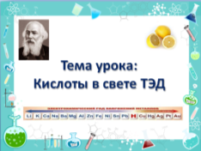
Кислоты – один из классов неорганических соединений. Они широко распространены в природе. Из своего жизненного опыта вы знаете, что многие продукты питания обладают кислым вкусом.
Например, кислый вкус лимону придает лимонная кислота,
- в яблоке содержится яблочная кислота,
- вкус скисшего молока или квашеной капусты кисловатый за счет содержания в этих продуктах молочной кислоты,
- в листьях щавеля содержится щавелевая кислота,
- употребляемый в пищу уксус представляет собой раствор уксусной кислоты,
- в аптеке продается аскорбиновая кислота,
- в аккумуляторах используется серная кислота,
- в желудочном соке содержится соляная кислота.
Слайд 2
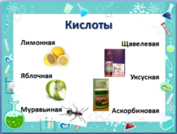
1. Понятие
Какие кислоты вам еще известны? (ребята называют формулы кислот, заполняют 1 и 2 колонку «Формула» и «Название» таблицы на слайде 3)
Какие это вещества по составу?
Что общего в составе этих веществ?
Как называется положительный ион водорода?
Как называются атомы или группа атомов, расположенных после водорода?
Как определить заряд иона кислотного остатка?
С каким количеством ионов водорода связан кислотный остаток в HCl? (с 1 ионом водорода, заряд кислотного остатка -1) в H₂SO₄? ( с 2 ионами водорода, заряд кислотного остатка -2)
Какие вещества называются кислотами?
Слайд 3 (а)
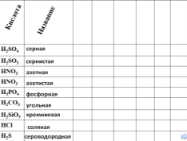
Как же дается название кислотам?
Название кислот зависит от элемента, который их образует.
Вспомним названия уже известных вам кислот.
2. Классификация кислот
На какие группы делят все кислоты по наличию водорода?
Слайд 4 (а)
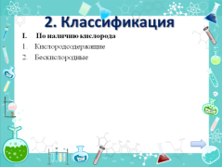
Учащиеся заполняют 3 колонку «Кислородсодержащие» таблицы слайда 3
Слайд 3 (б)
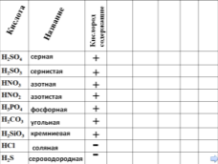
Что такое основность? На какие группы делят кислоты по основности?
Слайд 4 (б)
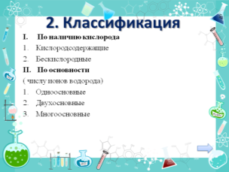
Учащиеся заполняют 4 колонку «Основность» таблицы слайда 3
Слайд 3 (в)
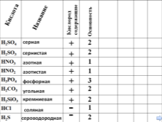
Откройте таблицу растворимости. Найдите ион водорода и ионы кислотных остатков. Какой вывод можно сделать о растворимости кислот в воде?
Единственной нерастворимой в воде неорганической кислотой является кремниевая кислота.
Слайд 4 (в)
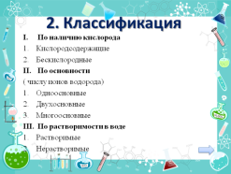
Учащиеся заполняют пятую колонку «Растворимость в воде» таблицы слайда 3
Слайд 3 (г)
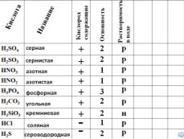
Слайд 4 (д)
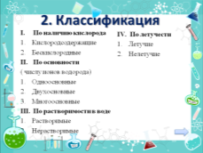
Слайд 3 (д)
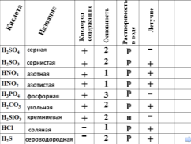
Слайд 4 (е)
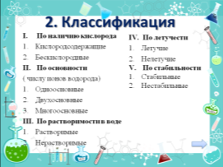
Слайд 3 (е)
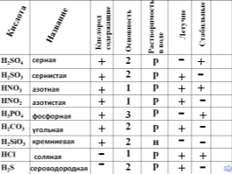

Вспомните, что такое электролитическая диссоциация? (процесс распада электролита на ионы)
На какие группы делят все кислоты по степени диссоциации?
Слайд 4 (ж)
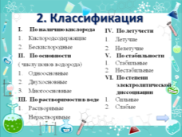
Учащиеся заполняют восьмую колонку «Сильные» таблицы слайда 3
Слайд 3 (ж)
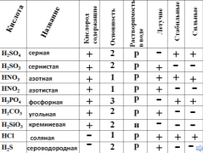
Рассмотрим диссоциацию кислот
3. Диссоциация кислот
Кислоты – электролиты, при диссоциации образующие катионы водорода и анионы кислотного остатка
Рассмотрим диссоциацию одноосновной кислоты
Слайд 11(с анимацией)
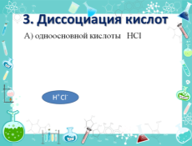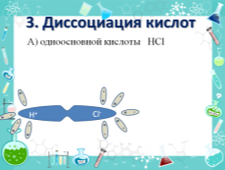
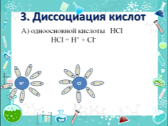
Для двухосновных и многоосновных кислот процесс диссоциации протекает ступенчато
На первой ступени отщепляется один катион водорода и образуется гидросульфат ион
Слайд 12 (с анимацией)
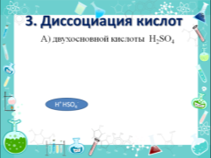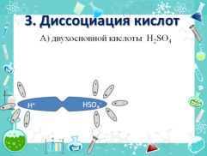

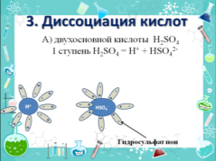
Что происходит на второй ступени?
Слайд 13(с анимацией)
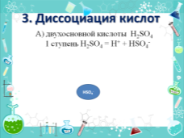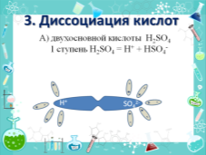

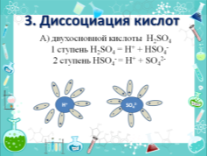
Диссоциация протекает преимущественно по 1 ступени
Рассмотрим диссоциацию трехосновной кислоты – фосфорной
Слайд 14
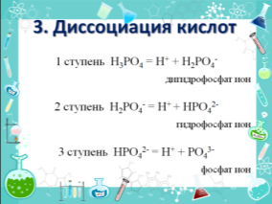
Составим несколько формул солей со сложными анионами
Слайд 15
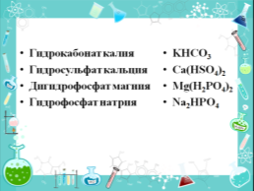
Какими общими свойствами обладают все кислоты? Почему?
Кислоты изменяют окраску индикаторов
Проделаем эксперимент
Испытаем раствор серной кислоты лакмусом и метиловым оранжевым. Что наблюдаете?
Изменение окраски индикаторов в растворах кислот объясняется наличием ионов водорода.
Слайд 16
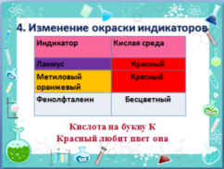
Давайте убедимся, что ионы водорода присутствуют во всех кислотах.
Проделаем эксперимент
В три пробирки нальем растворы кислот: в 1 – соляной, во 2 – азотной, в 3 – выдавим сок лимона, содержащий лимонную кислоту. Капнем несколько капель метилового оранжевого. Что наблюдаете? (во всех пробирках раствор стал красным). Это свидетельствует о том, что в растворах данных веществ присутствуют ионы водорода, которые сообщают общие свойства кислотам.
Какими химическими свойствами обладают кислоты?
А. Взаимодействие с металлами
Проделаем эксперимент
В одну пробирку поместим гранулу цинка, в другую медную стружку и прильем раствор соляной кислоты. Что наблюдаете? (в пробирке с цинком выделение пузырьков газа, в пробирке с медью изменений нет).
При взаимодействии кислот с металлами должны выполняться некоторые условия
В 1860^{е} года был открыт ряд напряжения металлов и большую роль в составлении этого ряда сыграл русский ученый-химик Николай Николаевич Бекетов
Слайд 17
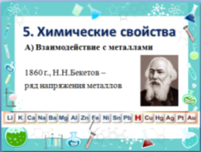
Например, золото, серебро, ртуть и некоторые другие металлы с кислотами не реагируют. А такие металлы как натрий, кальций, цинк, напротив, реагируют очень активно. В этом вы и убедились в результате проведенного опыта. Запишите уравнение реакции:
Слайд 18
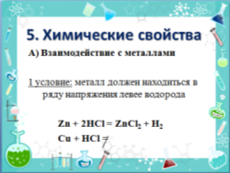
Чем активнее металл, тем левее расположен его химический знак в ряду напряжения металлов.
Будет ли взаимодействовать с серной кислотой свинец?
Слайд 19
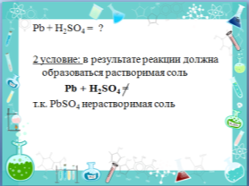
Если в результате реакции будет образовываться нерастворимая соль, она покроет поверхность металла защитной пленкой и реакция прекратится.
Эти выводы не относятся к кислотам-окислителями: азотной кислоте и ее растворам, концентрированной серной, т.к. эти вещества в реакциях с металлами реагируют иначе – водород не выделяется, а образуются другие вещества.
Б. Взаимодействие с основными оксидами
Проделаем эксперимент
В пробирку поместим немного порошка оксида меди (II) и прильем раствор серной кислоты. Что наблюдаете? (видимых изменений нет) Нагреем. Появляется голубая окраска раствора. Изменение окраски раствора свидетельствует о протекании химической реакции.
Слайд 20
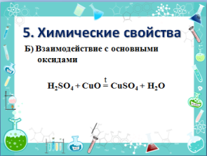
В. Взаимодействие с основаниями
Проделаем эксперимент
В пробирку нальем раствор гидроксида натрия, капнем несколько капель фенолфталеина (раствор стал малиновый) и прильем раствор соляной кислоты (раствор обесцветился).
Как называются реакции между кислотой и основанием? (реакции нейтрализации)
Реакции нейтрализации сводятся к взаимодействию ионов водорода и гидроксильной группы, в результате которого образуется малодиссоциирующее вещество – вода.
Слайд 21
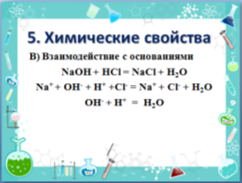
Для реакции нейтрализации достаточно, чтобы хотя бы одно из реагирующих веществ было растворимо в воде.
Проделаем эксперимент
В пробирку со свежеприготовленным гидроксидом меди (II) прильем соляную кислоту. Что наблюдаете? (растворение осадка)
Слайд 21
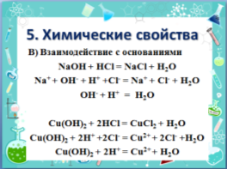
Г. Взаимодействие с солями
Такие реакции являются реакциями ионного обмена. Вспомните условия протекания реакций ионного обмена (выпадение осадка, выделение газа, образование воды)
Проделаем эксперимент
В пробирку с раствором карбоната натрия прильем раствор соляной кислоты. Что наблюдаете? (выделение газа)
Слайд 22
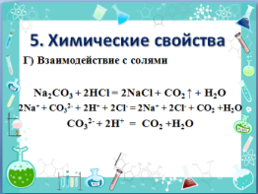
Проделаем эксперимент
В пробирку с раствором хлорида бария прильем раствор серной кислоты. Что наблюдаете?
Слайд 22
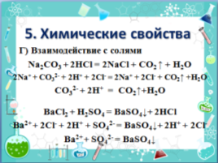

Слайд 23
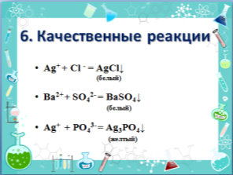
Итак, кислоты – это сложные вещества, состоящие из катионов водорода и анионов кислотного остатка. Кислоты обладают общими свойствами: взаимодействуют с металлами, основными оксидами, основаниями, солями.

IV. Закрепление знаний (5-7 мин)
С какими из перечисленных веществ: оксид цинка, гидроксид калия, алюминий, золото, гидроксид магния, прореагирует серная кислота

V. Подведение итогов, д/з (1 – 2 мин)
Домашнее задание
§ 38, упр. 4

